UNIVERSIDAD DE BUENOS AIRES
Facultad de Ingeniería

Adm. y Control de Proyectos Informáticos I
(75.44)

Ejercicio 3.1.3 – Proyecto “INDI 1”

Jefe de Trabajos Prácticos: Lic. Alejandro Sasin
Grupo: 11
Integrantes

Padrón | Nombre | Email
88817 | Invernizzi, Esteban | invernizzie@gmail.com
88435 | Meller, Gustavo | gmeller@gmail.com
88455 | Rivero, Hernán | riverohernanj@gmail.com
83287 | Ladelfa, Ezequiel | ezequielladelfa@yahoo.com.ar

Índice de contenido
Índice de contenido 2
Enunciado 3
Resolución 6
Diagnóstico del Proyecto 6
Calendario 6
Costo 6
Funcionalidad 6
Evaluación de acciones correctivas 8

Enunciado

Escenario

Usted es el jefe del Proyecto INDI 1, que posee las siguientes características:
- Inicialmente tenía fecha de fin a mediados de Julio.
- Se hizo una re-planificación que posee fecha de finalización en Noviembre.
- El planificado y real anterior a la fecha de replanificación se igualó. No quiere decir que originalmente hayan coincidido.
- Se ha definido lo siguiente para las tres variables de control:
  - Funcionalidad: está fija.
  - Calendario: está libre.
  - Costo: es la variable de ajuste. No está totalmente abierta. Se debe controlar cada adicional de presupuesto para el Proyecto.

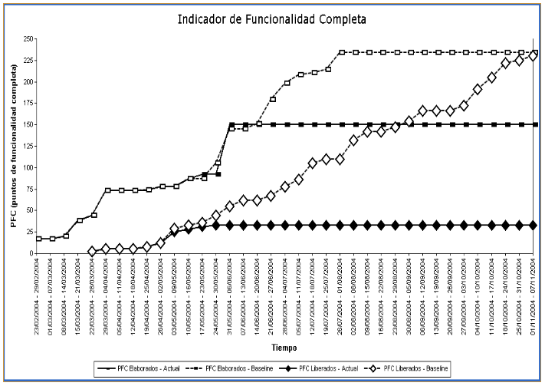

La siguiente tabla muestra un poco más de información que el gráfico:

Estado según FC | Estado detallado | % Subestado | Descripción del estado
En elaboración  84 puntos = 36% | En elaboración | 36% | Actualmente en elaboración por el equipo de desarrollo.
Elaborado  150 puntos = 64% | Código Completo | 19% | Código completo, aún sin evaluar por QC, debido a que QC está con otros temas.
Elaborado  150 puntos = 64% | Calidad en  Evaluación | 15% | Actualmente en evaluación por el equipo de QC.
Elaborado  150 puntos = 64% | Defectos Críticos | 15% | Evaluado por QC y con defectos críticos pendientes de corrección.
Elaborado  150 puntos = 64% | Liberado por QC | 15% | Evaluado por QC y con defectos no críticos pendientes de corrección.

Earned Value
BAC  Plan (BCWS)  Actual (ACWP)  Earned Value (BCWP) | $ 3.105.000  $ 2.181.000 (al 20 de Junio)  $ 2.184.000 (al 20 de Junio)  $ 434.700 (al 20 de Junio)
Nota: se considera valor ganado a la funcionalidad liberada por QC

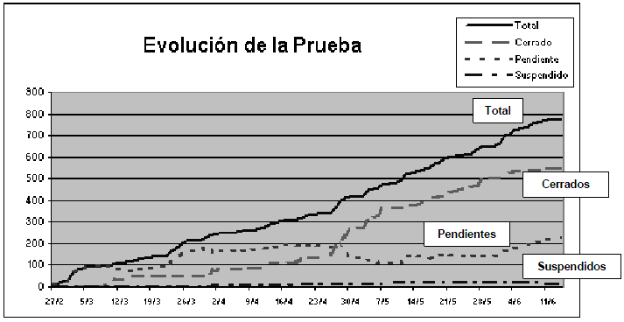

Estado/Severidad | A | B | C | D | Total
Abierto | 27 | 43 | 72 | 26 | 168
Analizado | 0 | 1 | 3 | 0 | 4
Revisado | 2 | 2 | 3 | 0 | 7
Corregido | 3 | 15 | 15 | 11 | 44
Cerrado | 105 | 144 | 219 | 74 | 542
No Reproducible | 0 | 1 | 1 | 0 | 2
Suspendido | 4 | 6 | 3 | 0 | 13
Total | 141 | 212 | 316 | 111 | 780

Últimos diez días
Promedio de detectados por día | 12,5
Promedio de cerrados por día | 4,3
Relación cerrados/total | 34%

Últimos cinco días
Promedio de detectados por día | 7,2
Promedio de cerrados por día | 1,4
Relación cerrados/total | 19%

Total
Promedio de detectados por día | 10,1
Promedio de cerrados por día | 7,04
Relación cerrados/total | 69%

Objetivo

Hoy es 20 de Junio y usted cuenta con indicadores de Funcionalidad Completa, Evolución de la Prueba y Earned Value. Se pide que presente un diagnóstico del Proyecto y evalúe las acciones correctivas propuestas:

Diagnóstico del Proyecto:

Evalúe el estado actual del Proyecto haciendo un conciso análisis de las siguientes variables:
- Calendario
- Costo
- Funcionalidad

Además realice un análisis de la Calidad del producto que se está construyendo.

Evaluación de las siguientes acciones correctivas:

Indique sin considera apropiadas o no a cada una de las siguientes acciones correctivas, justificando por cada una el motivo y evaluando el impacto en cuanto a Calendario, Funcionalidad y Costos.
- Incorporar más recursos de QC.
- Incorporar más recursos de dessarrollo.
- Suspender temporalmente la corrección de defectos de severidad C y D.
- Suspender temporalmente el desarrollo de funcionalidad nueva.
- Cancelar el proyecto.

Resolución

Diagnóstico del Proyecto

El proyecto consta de 234 puntos por funcionalidad completa totales, cuyo estado actual puede observarse en la tabla del enunciado. Actualmente se encuentra comenzando la semana 18 (21/06/2004 a 27/06/2004), y la semana de finalización, luego de la reprogramación, es la 37 (01/11/2004 a 07/11/2004).

Calendario

Se esta a 20 semanas de la finalización reprogramada. A esta altura se cuenta con el 15% de la FC elaborada sin errores críticos pendientes de corrección (35,1 PFC liberados). Un 36% todavía no se desarrolló y el resto está desarrollado pero no probado o con errores críticos.

Observando el gráfico de PFC vs. Tiempo, se puede suponer que QC empezó a trabajar en la semana 5, y dado que en la semana actual, la 18, se tienen 35,1 PFC liberados, la productividad actual es de 2,7 PFC liberados/semana.
A este ritmo, se necesitarán 74 semanas para finalizar los 198,9 PFC que faltan, mientras que las semanas restantes son 20.

Por otro lado, del análisis de las tablas de los errores, se desprende que al ritmo de los últimos días (errores cerrados/errores detectados) no se logrará una convergencia que pueda permitir predecir un final para el proyecto, ya que se encontrarán muchos más errores de los que se irán cerrando.

Es por esto que se advierte que, a pesar de que la variable Calendario está libre, se debe prestar mucha atención a los problemas detectados, ya que si no se los tiene en cuenta, el atraso en el proyecto podría llegar a ser muy grande, o incluso este podría no finalizar.

Costo

Los costos a la fecha no han sido para nada buenos. Se observa en la tabla de Earned Value que se ganó muy poco y se gastó mucho, con lo cual se debe tratar de reducir o de no aumentar más los costos. La forma de lograr esto sería tratando de liberar la mayor cantidad de funcionalidad posible, sin errores críticos, ya que esto es lo que produce ganancias.

También se observa de la tabla que las horas planificadas no fueron para nada productivas, ya que a pesar de que el valor de PLAN es prácticamente igual al de ACTUAL, el EA fue muy bajo.

Funcionalidad

La funcionalidad elaborada es de un 64% a la fecha (150 PFC). Es decir, que la productividad actual en cuanto a elaboración es de aproximadamente 8,8 PFC elaborados/semana. A este ritmo, se finalizaría la elaboración de toda la funcionalidad en 10 semanas aproximadamente. Debido a que quedan 20 semanas para la fecha de finalización reprogramada, se puede concluir que se está bien en cuanto a esta variable.

Dado que solamente un 15% de lo elaborado se encuentra liberado, el énfasis debe ponerse en la calidad y no en la cantidad.

Evaluación de acciones correctivas

Incorporar más recursos de QC |  |  |  | APROPIADA
Motivo Elección | Incorporar más recursos de QC podría servir ya que se detectarían más rápido los errores y se podrían corregir a tiempo, logrando liberar mayor funcionalidad en menos tiempo. Sin embargo, se debe tener en cuenta el costo de la adaptación al proyecto de un nuevo QC. Creemos que el tiempo que resta para la finalización es lo suficiente como para que el costo de la adaptación de un nuevo QC no sea significativo, y por lo tanto, la incorporación resulte beneficiosa.
Impacto Calendario | Es verdad que reduciría tiempos, pero el calendario en este caso no es una variable de ajuste, sino que se encuentra libre por lo cual no se prioriza el calendario.
Impacto Costos | La idea es no aumentar los costos por la incorporación de nuevos recursos. Por eso es fundamental liberar funcionalidad que no contenga errores ya que eso es lo que genera beneficios.
Impacto Funcionalidad | Se logrará liberar funcionalidad en un menor tiempo. Se debe priorizar la calidad y no la cantidad.
Incorporar más recursos de Desarrollo |  |  |  |  |  | NO APROPIADA
Motivo Elección | El desarrollo no es el problema principal con el que se cuenta.  Al ritmo con el cual se viene desarrollando se podrá llegar en fecha, por lo cual la incorporación de nuevos recursos de Desarrollo no parece una acción correctiva beneficiosa.
Impacto Calendario | No tendría un impacto en el calendario ya que, en este caso, el desarrollo no afecta severamente a este.
Impacto Costos | Traería mayores costos y en este momento los mismos ya se encuentran elevados.
Impacto Funcionalidad | No mejoraría ni empeoraría la calidad de la funcionalidad, lo que si haría es aumentar la cantidad de funcionalidad desarrollada.
Suspender temporalmente la corrección de defectos de Severidad C y D |  |  |  | APROPIADA
Motivo Elección | Se observa del análisis de las tablas que no se focalizó en la corrección de los errores críticos (A y B) en los últimos días (ya que en total la relación errores detectados/errores cerrados es bastante buena), y se corrigieron demasiados errores menores (C y D). Se considera funcionalidad liberada aquella que no posee errores críticos (A y B), así que focalizarse en la corrección de estos errores va a ser beneficioso en cuanto a costos y a liberación de funcionalidad.
Impacto Calendario | El impacto en el calendario se da por el lado de que se podrá avanzar más rápido en la corrección de los errores más importantes, liberando en menor tiempo.
Impacto Costos | Se liberará funcionalidad sin errores del tipo A y B con lo cual se obtendrán beneficios y se irán aliviando los problemas de costos.
Impacto Funcionalidad | La funcionalidad se liberará más rápido.
Suspender temporalmente el desarrollo de funcionalidad nueva |  |  |  | APROPIADA
Motivo Elección | Actualmente hay una productividad de 8,8 PFC elaborados/semana, lo que da que en 10 semanas se finalizaría con la elaboración de la funcionalidad (quedan 20 semanas). Suspender temporalmente el desarrollo de funcionalidad nueva podría resultar beneficioso, ya que los desarrolladores podrían preocuparse por la corrección de errores críticos de la funcionalidad ya elaborada.
Impacto Calendario | Reduciría tiempos y permitiría destinar recursos a la corrección de errores.
Impacto Costos | Se obtendrían mayores beneficios debido a la liberación de funcionalidad sin errores críticos.
Impacto Funcionalidad | La funcionalidad todavía no elaborada tendría que ser desarrollada más adelante, ya que esta es fija.

